Мир вокруг нас. 1 класс.
Что у нас над головой?
Цели урока:
- уточнить знания детей о дневном небе;
- сообщить элементарные сведения о Солнце и облаках;
- развивать представления о форме и размерах предметов;
- начать освоение деятельности моделирования.
Планируемые достижения учащихся: усвоить, что Солнце — огромный пылающий шар, что облака состоят из мельчайших капелек воды, различать виды облаков.
Оборудование: карточки с видами облаков, мешочек, перышко, вата, нитки, пластилин. У учащихся — коробки с пластилином, клей, цветной картон, серые или белые нитки, перышко, вата.
Предварительная работа. Перед данным уроком следует провести прогулку, во время которой надо рассмотреть с детьми небо, облака, а через защитные очки взглянуть на Солнце.
Ход урока
- Орг. момент
Прозвенел уже звонок.
Сядьте тихо и неслышно,
И скорей начнем урок.
- Постановка задач урока
- Сегодня Муравьишка и Мудрая Черепаха вновь рады нашей встрече. Учитель вывешивает картинку.
- Посмотрите внимательно на Муравьишку-Вопросика. Что вы заметили? (Муравьишка вместо зеленой кепочки надел колпак).
- Кто носит такой колпак? (звездочет)
- Сегодня Мудрая Черепаха и Муравьишка предлагают нам совершить путешествие на ракете. На доске появляется картинка.
Учитель: К запуску ракеты приготовиться!
Дети: Есть приготовиться! (Дети встают)
У.: Пристегнуть ремни!
Д.: Есть пристегнуть ремни! (имитируют движение)
У.: Соединить контакты!
Д.: Есть контакты! (Хлопок в ладоши 1 раз)
У.: Завести моторы!
Д.: Есть завести моторы!
У.: К старту готовы?
Д.: Готовы! (стоят на месте)
У.: Пять, четыре, три, два, один…
Д.: Пуск! (хлопают в ладоши, садятся)
- Мы взлетаем. Ракета уносит нас далеко-далеко от Земли! Мудрая Черепаха прихватила с собой конверт с загадками. Если мы отгадаем их, то узнаем, куда мы летим.
Голубой платок,
Алый колобок,
По платку катается,
Людям улыбается
(Небо и Солнце)
- С чем сравнивается небо в загадке? (С голубым платком).
- А Солнце? (Солнце – алый колобок)
- Во время путешествия, мы поговорим о том, что у нас головой.
- Изучение нового
- Что такое Солнце?
- Посмотрите, пожалуйста, на изображение Солнца и подумайте, какую форму оно имеет? (Учитель показывает 3 предмета: кубик, тарелку, мяч). На что оно точно не похоже? (на кубик) Остались тарелка и мяч. Поднимите руки те, кто считает, что солнце похоже на тарелку. А теперь поднимите те, кто считает, что похоже на мяч. Какую геометрическую фигуру имеет тарелка? (форму круга). А какую мяч? (форма шара). Какую все-таки форму имеет солнце: круга или шара? Мнения разделились, давай-те обратимся к Мудрой Черепахи.
Мудрая Черепаха (слайд): хотя мы видим на небе круг, на самом деле, солнце – это шар.
- Чтобы запомнить, изготовим модель Солнца.
- Модель – это предмет, изображающий другой предмет.
- Посмотрите на парту. Как вы думаете какой материал нам сейчас пригодится?
- Пластилин какого цвета мы будем использовать? (желтый)
- Практическая работа (дети лепят модель солнца под музыку «черепаха и львенок»)
- Поднимите модели Солнца высоко над головой. Мудрой Черепахи понравились ваши «солнышки». Молодцы! Вы хорошо потрудились!
- Наши «солнышки» маленькие, а какое по размеру Солнце на самом деле? (предположения детей).
- Проверим Ваши предположения.
- Подтвердились ли наши предположения?
- Значит Солнце – это не просто шар, а огромный шар.
- Молодцы!
- Ребята, Муравьишка - Вопросик хочет что-то спросить у Солнышка. Что же он спрашивает?
Солнышко – веселышко,
Ты такое теплое!
Солнышко – веселышко,
Ты такое доброе!
Почему же,
Хоть чуть- чуть,
На себя не дашь взглянуть.
- Давайте попытаемся ответить на этот вопрос.
- Почему мы не можем смотреть на Солнышко? (Оно горячее, раскаленное, пылающее)
- Значит солнце не просто огромный шар, а огромный пылающий шар. Кто сможет повторить, что такое Солнце?
- Муравьишка собирается посмотреть на Солнышко, но мы должны его остановить и объяснить, почему этого делать нельзя. Почему нельзя смотреть на Солнце? (можно испортить зрение)
- Ребята, но ведь люди очень умные, и они придумали аксессуар, который позволяет, защитить наши глазки от яркого Солнца. О каком предмете я говорю?
- Наша Черепаха - Мудрая посмотрите на нее, она уже надела солнцезащитные очки.
- К какому выводу мы пришли?
- Смотреть прямо на солнце нельзя, можно испортить зрение. Нужно носить солнцезащитные очки.
- Ребята, а друг Лунтика – Кузя - решил перепрыгнуть Солнце. Посмотрим - получится ли у него это сделать. Отрывок из мультфильма.
- Почему у Кузи не получилось? (Солнце находится очень далеко, до него даже долететь невозможно).
У.: Что нового мы сегодня узнали о Солнце?
Д.: Солнце- это огромный пылающий шар, находящийся от земли очень далеко. Смотреть прямо на солнце нельзя, можно испортить зрение. Нужно носить солнцезащитные очки.
- Что мы еще можем увидеть днем на небе во время нашего путешествия? А вот и наше облачко.
Физминутка
- Последим глазками за ним.(слайд)
- Что такое облака?
- А как вы думаете, что такое облако? (предположения)
- Cейчас мы с вами попытаемся ответить на этот вопрос.
- Кто из вас видел, что происходит с водой когда она закипает, например в чайнике? (превращается в пар)
- А водяной пар- это мельчайшие капельки воды.
- В окружающем нас воздухе повсюду присутствуют крошечные капельки воды, а не только над чайником. Они настолько малы, что наш глаз их не видит. Но как только воздух охлаждается, эти частицы начинают сливаться друг с другом в более крупные капельки. Так и образуются облака.
- Кто же мне может теперь сказать, из чего состоит облако? (из мельчайших капелек воды).
- Эксперимент
- Сейчас мы попробуем создать искусственное облако (облако в миниатюре).Для этого нам понадобиться чистая бутылка, горячая вода и лед.
- Наливаю горячую воду в бутылку, даю постоять несколько секунд. Выливаю из бутылки примерно половину воды и помещаю в ее горлышко кусок льда. Понаблюдайте за тем, как лед охлаждает водяной пар и вызывает образование туманного облака из крошечных капель воды.
- Иногда мы с вам наблюдаем такое явление, выйдя из дома не можем рассмотреть что находится в 5 метрах от нас, хотя на улице светло. Когда такое бывает? (когда на улице туман)
- И в бутылке мы с вами наблюдали образование туманного облака.
- Что же такое облако? (облако- это туман, состоящий из мельчайших капелек воды)
- Ребята, не просто туман, а густой туман. И где этот туман находится? (Высоко в небе)
- Так, что же такое облако? (облако - это густой туман высоко в небе, состоящий из мельчайших капелек воды).
- Облака бывают разные, т.к. они находятся на разной высоте от Земли и имеют разную форму. По форме и расположению облаков на небе можно предсказывать погоду.
- Виды облаков
- Сейчас мы с вами познакомимся с несколькими видами облаков. И для того, чтобы вы их хорошо запомнили сделаем «узелки на память», т.к. мы сегодня путешествуем по небу, то картон какого цвета мы возьмём? Положите его перед собой.
- Первый вид облаков, с которым мы познакомимся, находится на большой высоте от Земли и обычно предвещают ухудшение погоды. Они называются перистыми. Их так назвали не зря, они очень похожи на перья, которые разбросала жар-птица. Т.к они самые высокие, где мы их расположим на нашей модели неба?
- Как называются такие облака? (перистые). На что они похожи? Покажите из того, что у вас есть на парте. Приклеим наше пёрышко вверху слева. Кто запомнил, что предвещают эти облака? (перемену погоды)
- Чуть ниже этих облаков располагаются кучевые облака. Эти облака похожи на кучи ваты, расположившейся на небе. Это самый причудливый и волшебный вид облаков. Они могут принимать различные формы и быть похожими на каких-нибудь животных или сказочных персонажей. Кто запомнил, как называются такие облака? На что они похожи? Что возьмём для их изображения и в какой части листа мы с вами их наклеим?
- Самые нижние облака называются слоистые, они обычно плотно покрывают всё небо, нередко из них идёт затяжной моросящий дождь. Они очень тонкие, напоминают нити, располагаются слоями, напоминая этим самым слоистый пирог. Что возьмём для их изображения и в какой части листа мы с вами их наклеим?
- С какими видами облаков мы с вами сегодня познакомились? Кто может повторить?
- Закрепление знаний
Игра «Волшебный мешочек». Посмотрите, что складываю в мешочек: пёрышко. Какой вид облаков напоминают нам оно? (вата) О каком виде облаков говорит этот предмет? И что ещё нам осталось положить в мешочек? (нитки) Какой вид облаков они символизируют? (играем)
- Молодцы! Здорово потрудились. И тем самым повторили названия видов облаков.
- А сейчас посмотрите на расположение облаков. Какие из них расположены дальше всего от земли? (перистые)
- Какие расположены ниже? (кучевые)
- Какие облака расположены ближе всех к земле?
- Подул сильный ветер, и перепутал нам все облака. Кто сможет восстановить их месторасположение?
Физминутка
- Если я показываю перистые облака, то вы поднимаете ручки вверх, если кучевые – ставите на пояс, если слоистые – садитесь на корточки.
- Самостоятельная работа (дифференцированный подход). см. Приложение
Кто хорошо усвоил материал урока, может взять зелёную карточку.
Те из вас кто запомнил, но не совсем уверен, может взять жёлтую карточку.
А кто совсем неуверен в своих знаниях, возьмите красную карточку.
- Итог урока.
- Что мы можем увидеть днём над головой? Откройте рабочие тетради на с.3, № 1 и нарисуйте в левом прямоугольнике дневное небо с Солнцем и облаками.
Что такое Солнце? Что такое облака? С какими видами облаков мы сегодня познакомились? Что вам понравилось больше всего на уроке? Что вас больше всего удивило? Что было непонятно?
Рекомендации для занятий в семье или ГПД
- Понаблюдайте с ребенком за облаками. Выполните задание № 2 в рабочей тетради (с.3).
- Придумайте сказку о том, как Муравьишка летал на облаке (по рисунку учебника).
- Перед тем как ляжете спать, рассмотрите в окно вечернее небо.

Приложение. Карточки
Расставь облака в нужном порядке (от самых низких до самых высоких )и подпиши их названия
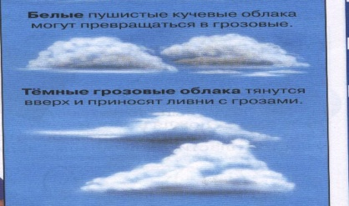
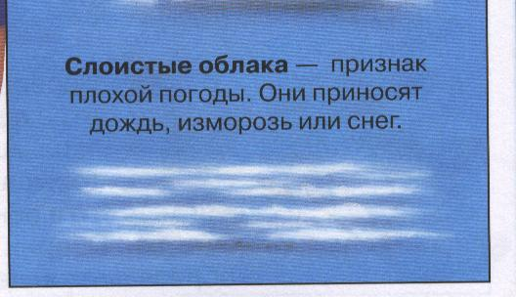
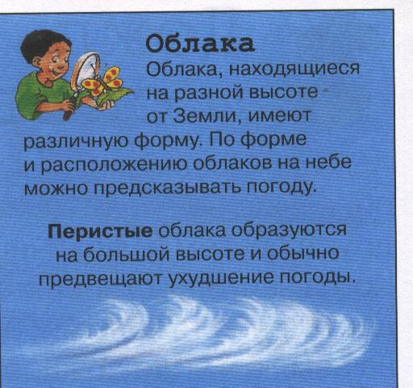

Подпиши названия облаков

Соедини стрелкой картинку и название облаков
слоистые
перистые
кучевые
Картинки

